1. **Korelacja Pearsona między pierwszym a kolejnymi dziećmi**
   1. **Dla wszystkich województw łącznie**

(0.981176278325633, 5.561387040839712e-172)

* 1. **Osobno dla każdego województwa**

Dla województwa podlaskiego korelacja między 1. a kolejnymi dziećmi, na przestrzeni badanych lat, jest niska, ponieważ prawdopodobnie wprowadzenie 500+ wpłynęło na liczbę urodzeń w tym województwie.

DOLNOŚLĄSKIE: (0.5290304754946848, 0.042583994766553335)

KUJAWSKO-POMORSKIE: (0.5904742804366891, 0.020475125886414685)

LUBELSKIE: (0.6865865616486752, 0.004697922392244801)

LUBUSKIE: (0.4420015590043594, 0.09902268438882686)

ŁÓDZKIE: (0.6170764617719016, 0.014261079509844166)

MAŁOPOLSKIE: (0.6742805458084914, 0.005835467605891271)

MAZOWIECKIE: (0.736413991179257, 0.0017428702224150342)

OPOLSKIE: (0.2793491132322239, 0.3133038757509444)

PODKARPACKIE: (0.4183363438398636, 0.12070248239201616)

PODLASKIE: (0.22312513327452385, 0.42409038941048216)

POMORSKIE: (0.5929623161443875, 0.019819017340121092)

ŚLĄSKIE: (0.3865640025360878, 0.15464414113206354)

ŚWIĘTOKRZYSKIE: (0.746850136609003, 0.0013779798260918387)

WARMIŃSKO-MAZURSKIE: (0.7167029883072172, 0.002642389535175961)

WIELKOPOLSKIE: (0.5570063503876023, 0.03101100304360941)

ZACHODNIOPOMORSKIE: (0.4313443102616612, 0.10841767611974153)

* 1. **Dla różnych lat**

2002: (0.9796309672602244, 3.696692090094809e-11)

2003: (0.9788556929226695, 4.791630965643083e-11)

2004: (0.980966890605159, 2.307404806555188e-11)

2005: (0.9826009907712429, 1.2362431077033523e-11)

2006: (0.9865377934204779, 2.0737772180017213e-12)

2007: (0.9880225887739397, 9.187354648538527e-13)

2008: (0.9913622693443966, 9.403088788856943e-14)

2009: (0.9927855062772287, 2.6763423717254265e-14)

2010: (0.993704801552445, 1.0332787620459354e-14)

2011: (0.9939553515149883, 7.780996558764633e-15)

2012: (0.9941099070979511, 6.49336036126731e-15)

2013: (0.994856650124711, 2.518779606255567e-15)

2014: (0.9956052528062377, 8.391894980714282e-16)

2015: (0.9969655949931608, 6.30072792569263e-17)

2016: (0.9950369662735433, 1.9629275048427857e-15)

1. **Wykresy pudełkowe (box plot) – podział na lata**
2. **Liczba urodzeń dzieci powyżej 1. dziecka we wszystkich województwach łącznie**

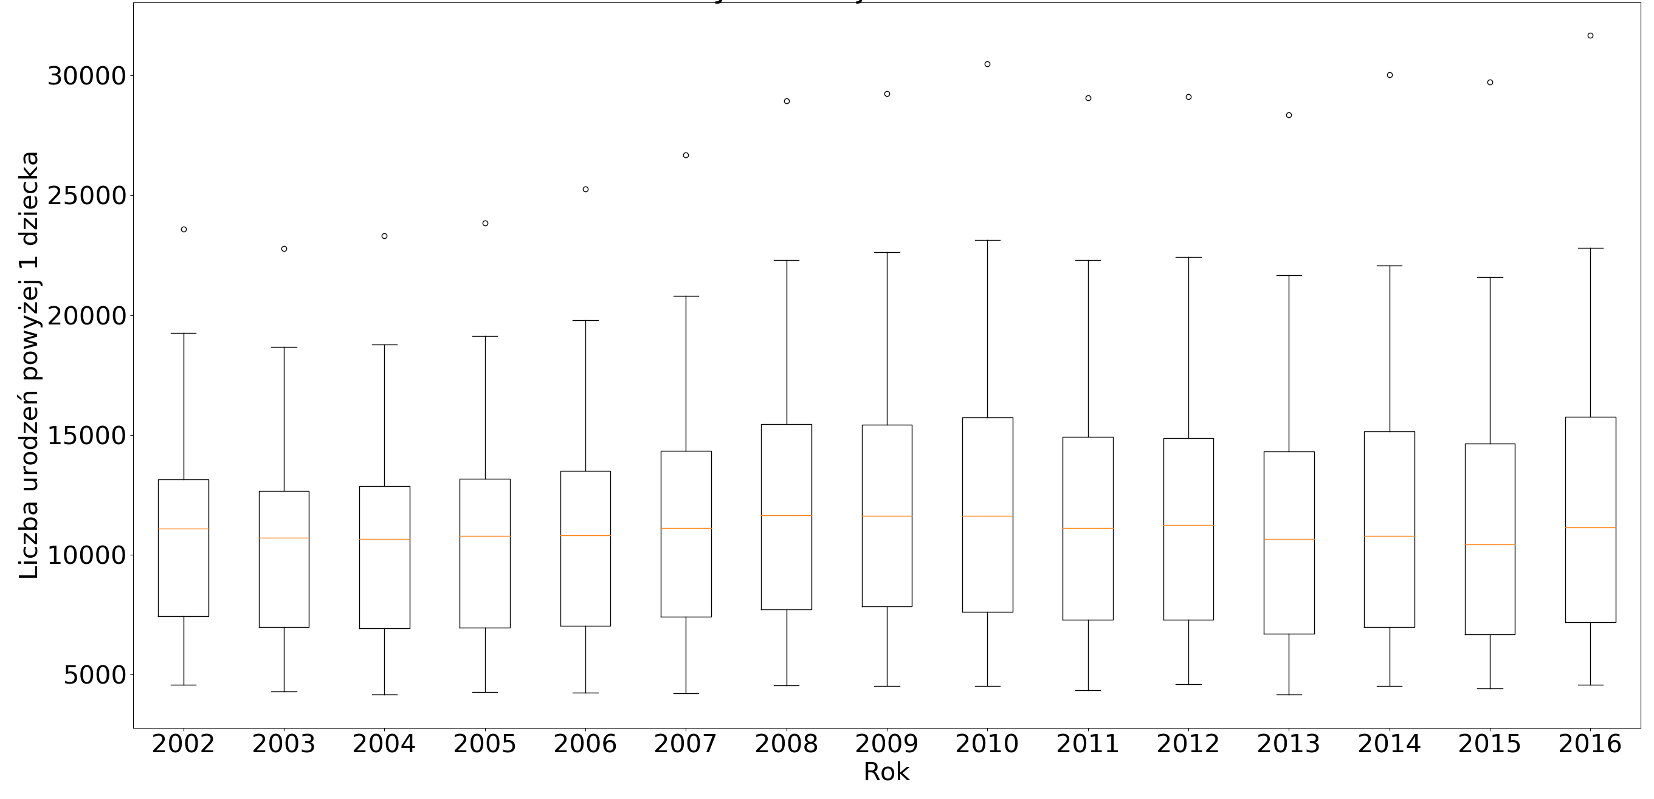

1. **Całkowita liczba urodzeń we wszystkich województwach razem**

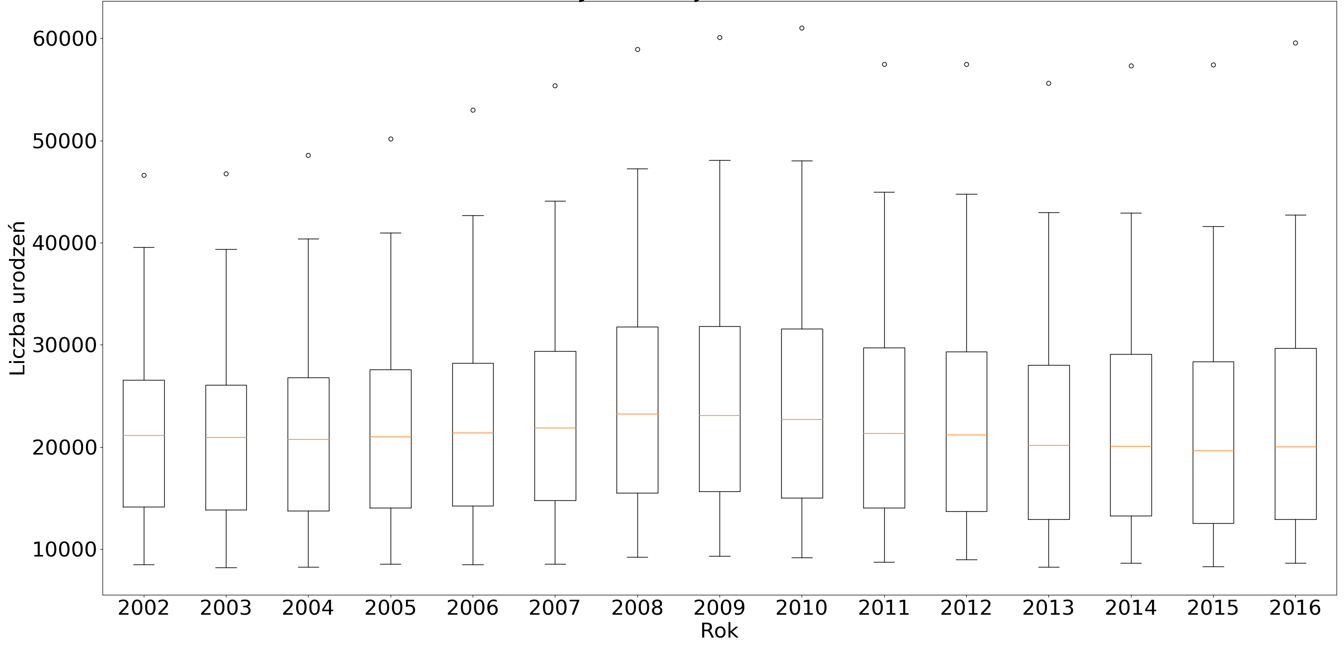

1. **Liczba urodzeń 2. dziecka we wszystkich województwach łącznie**

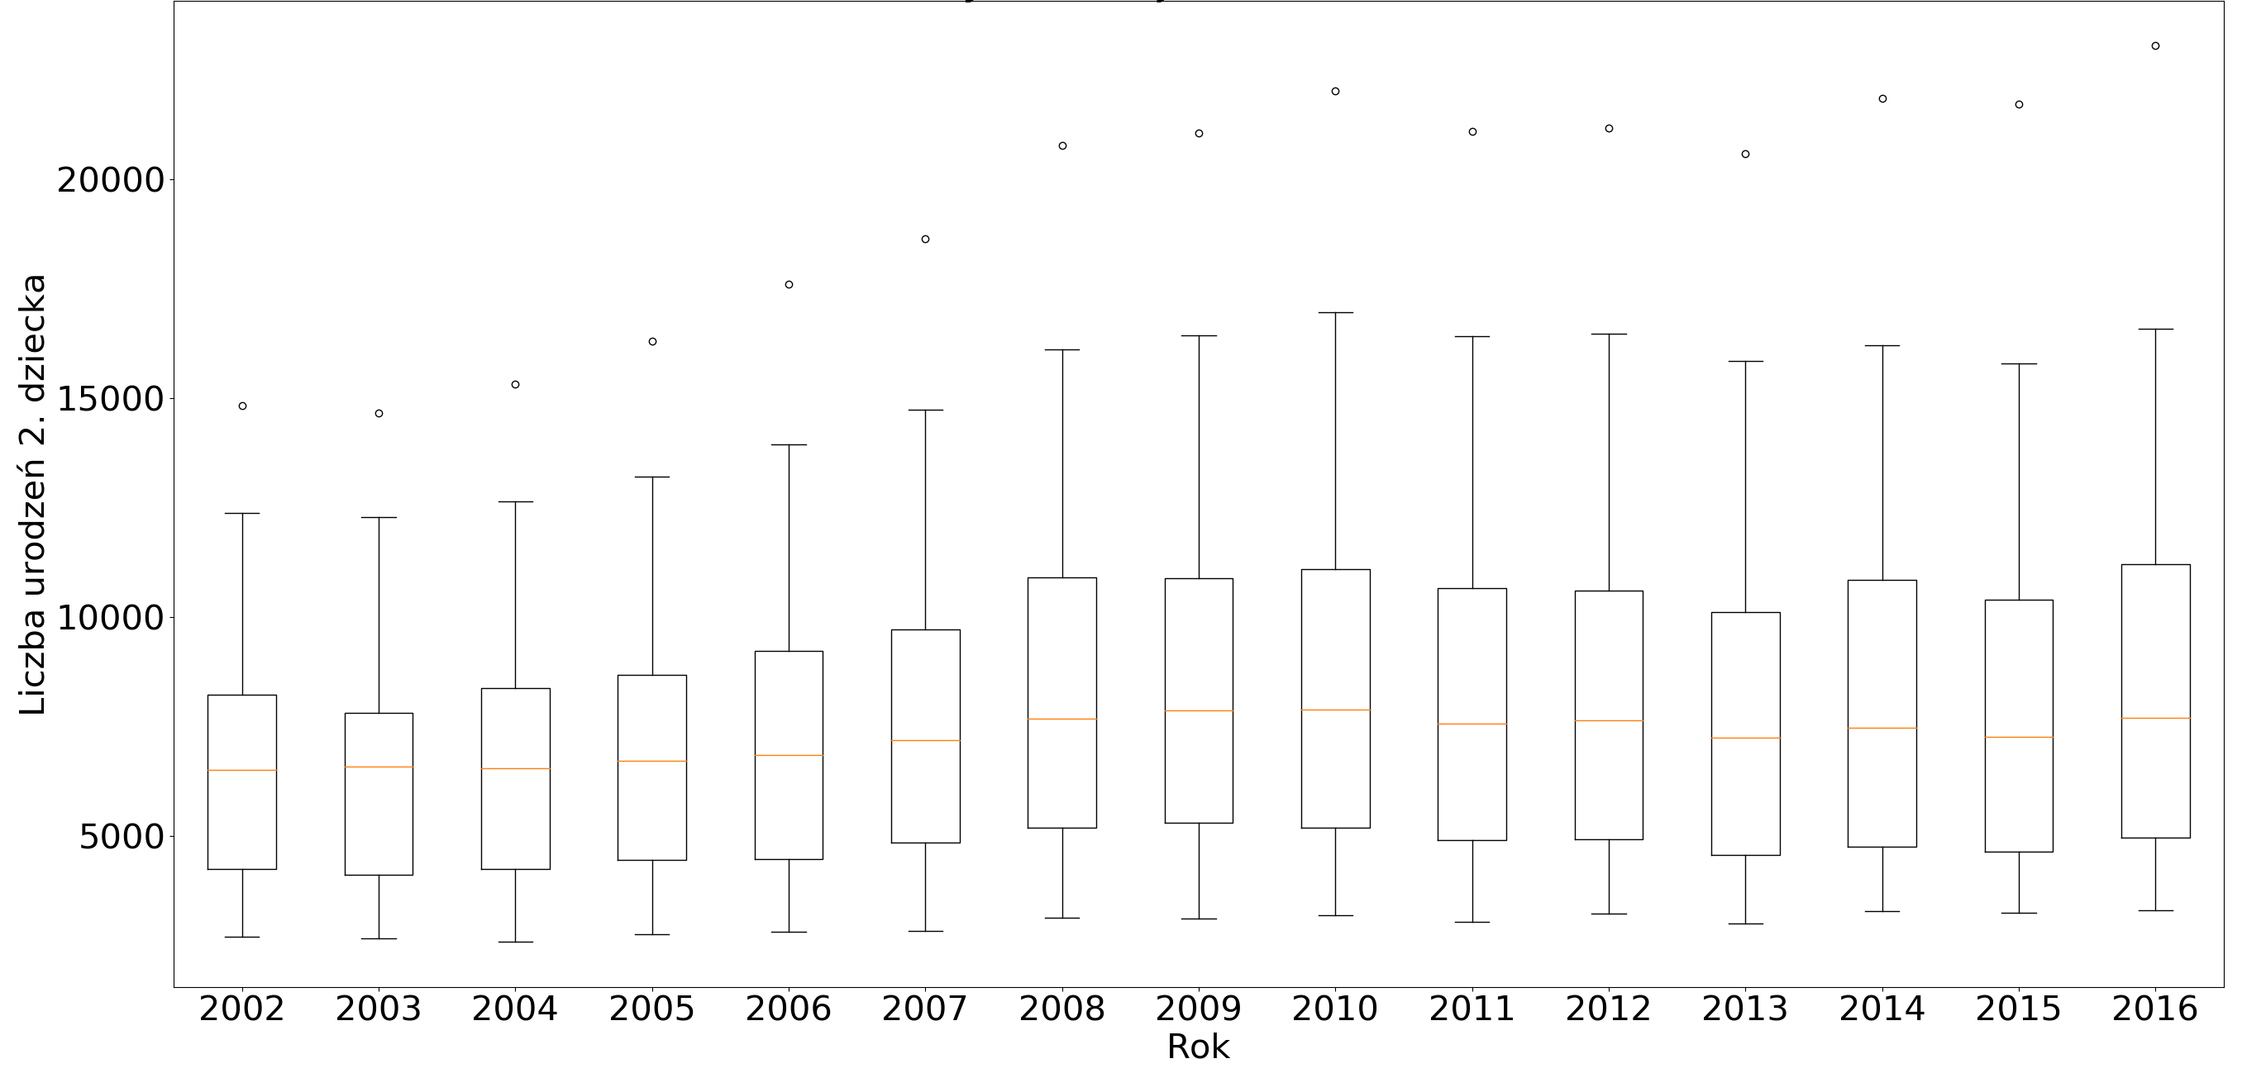

1. **Liczba urodzeń 3. dziecka we wszystkich województwach łącznie**

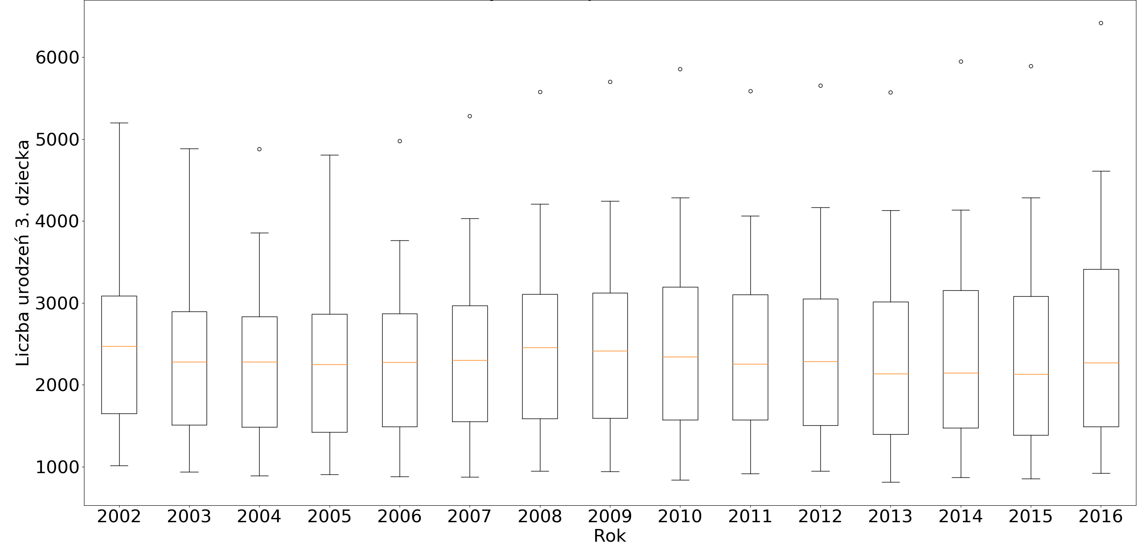

1. **Liczba urodzeń 6. dziecka we wszystkich województwach łącznie**

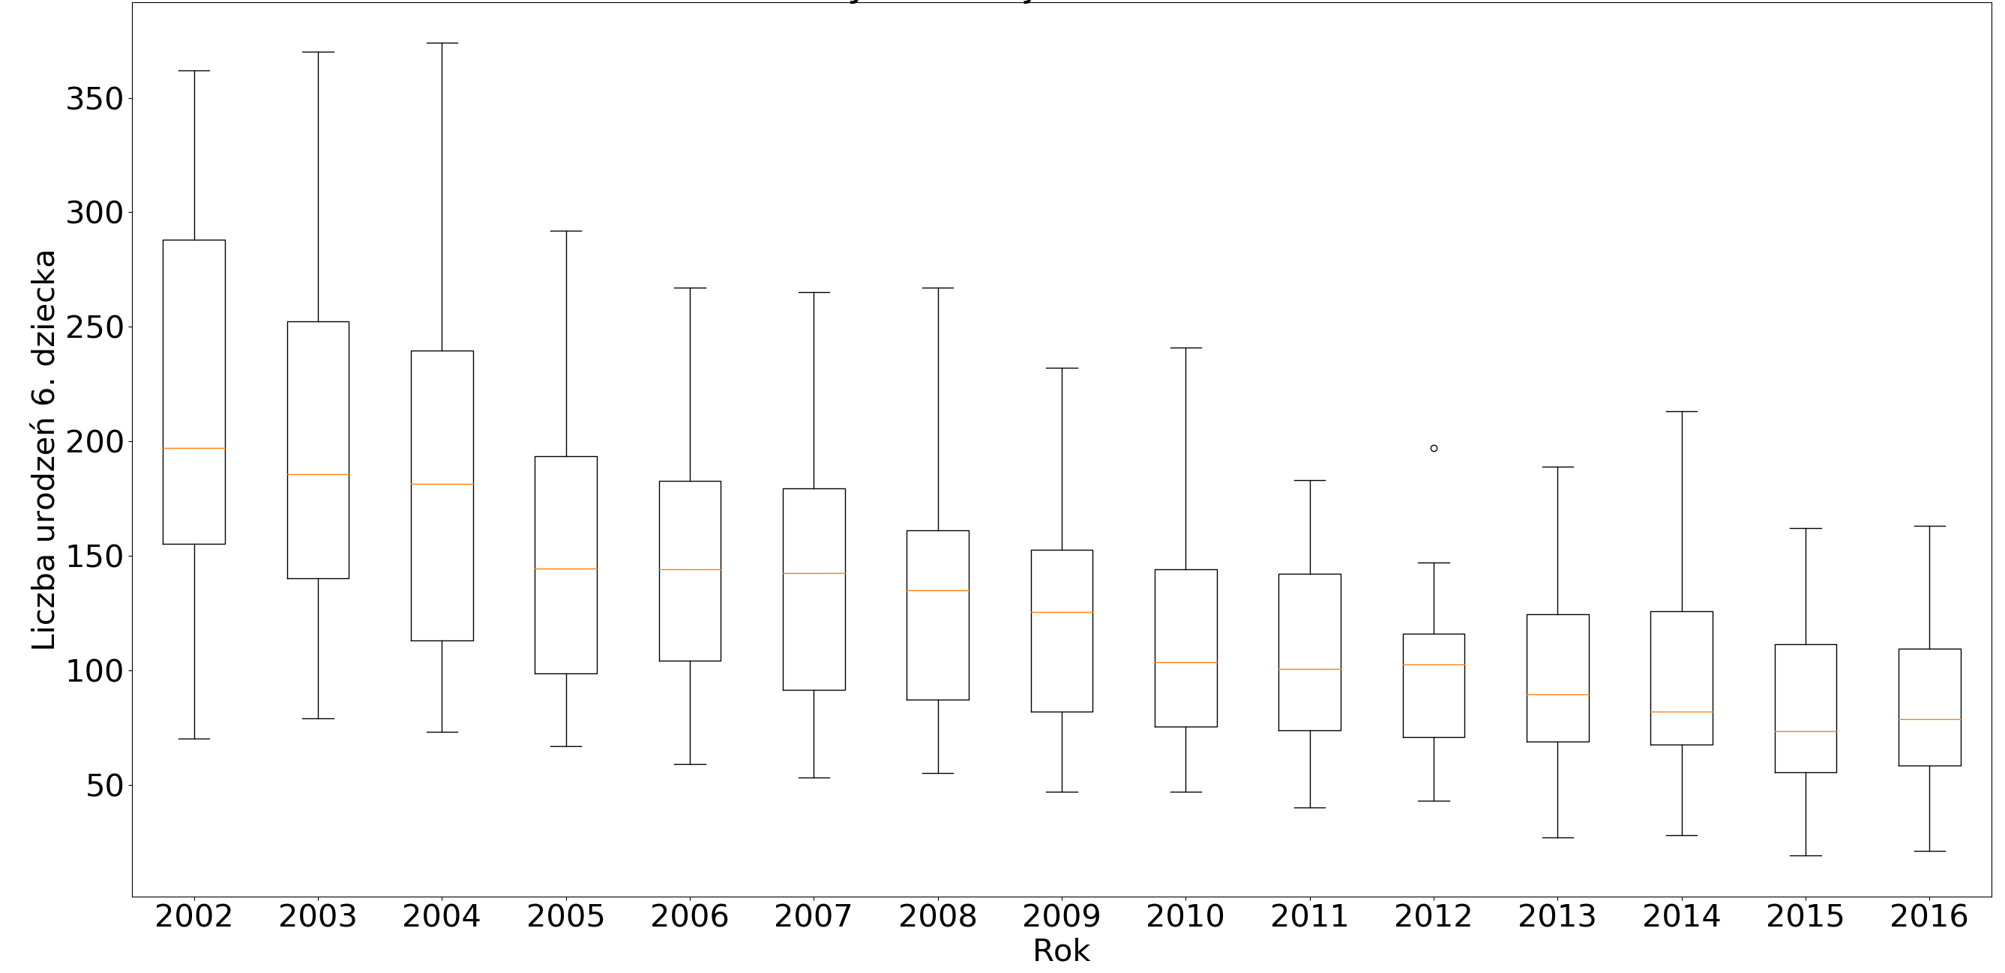

1. **Wykresy pudełkowe (box plot) – podział na województwa**
   1. **Wykres dla lat 2002-2016**

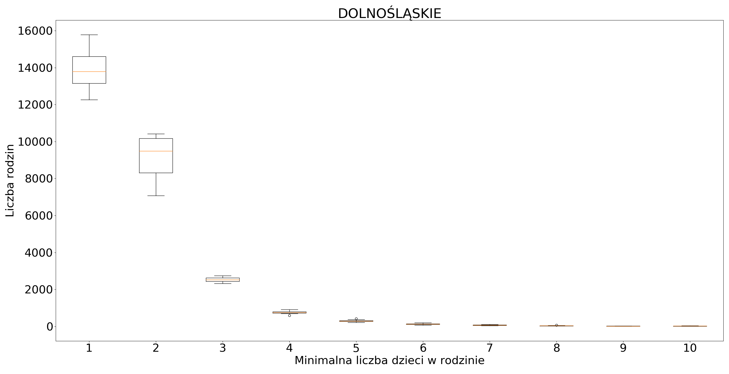

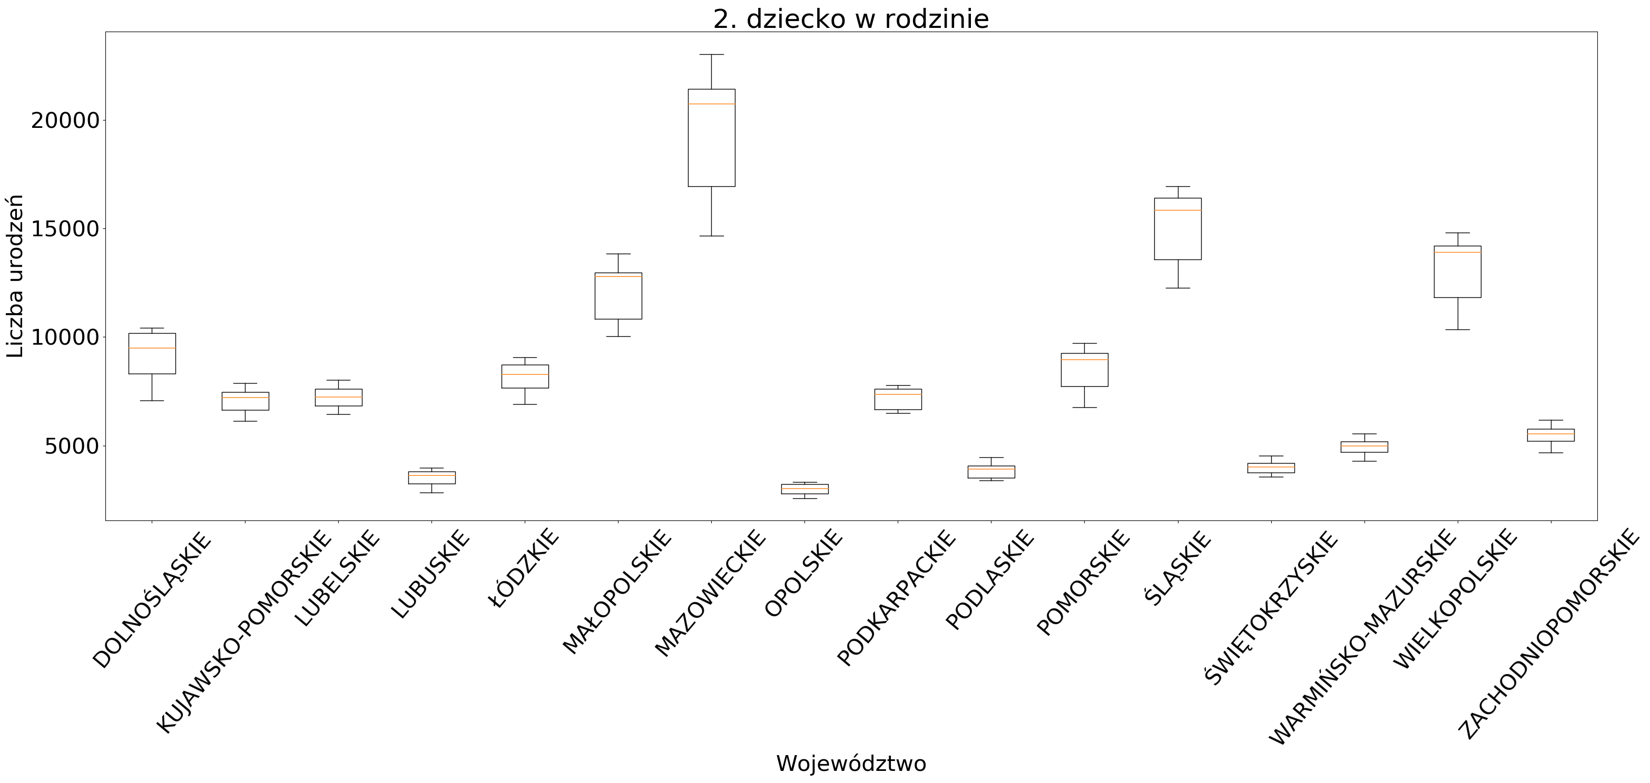

1. **Przed i w trakcie 500+.**
   1. **Drugie dziecko.**

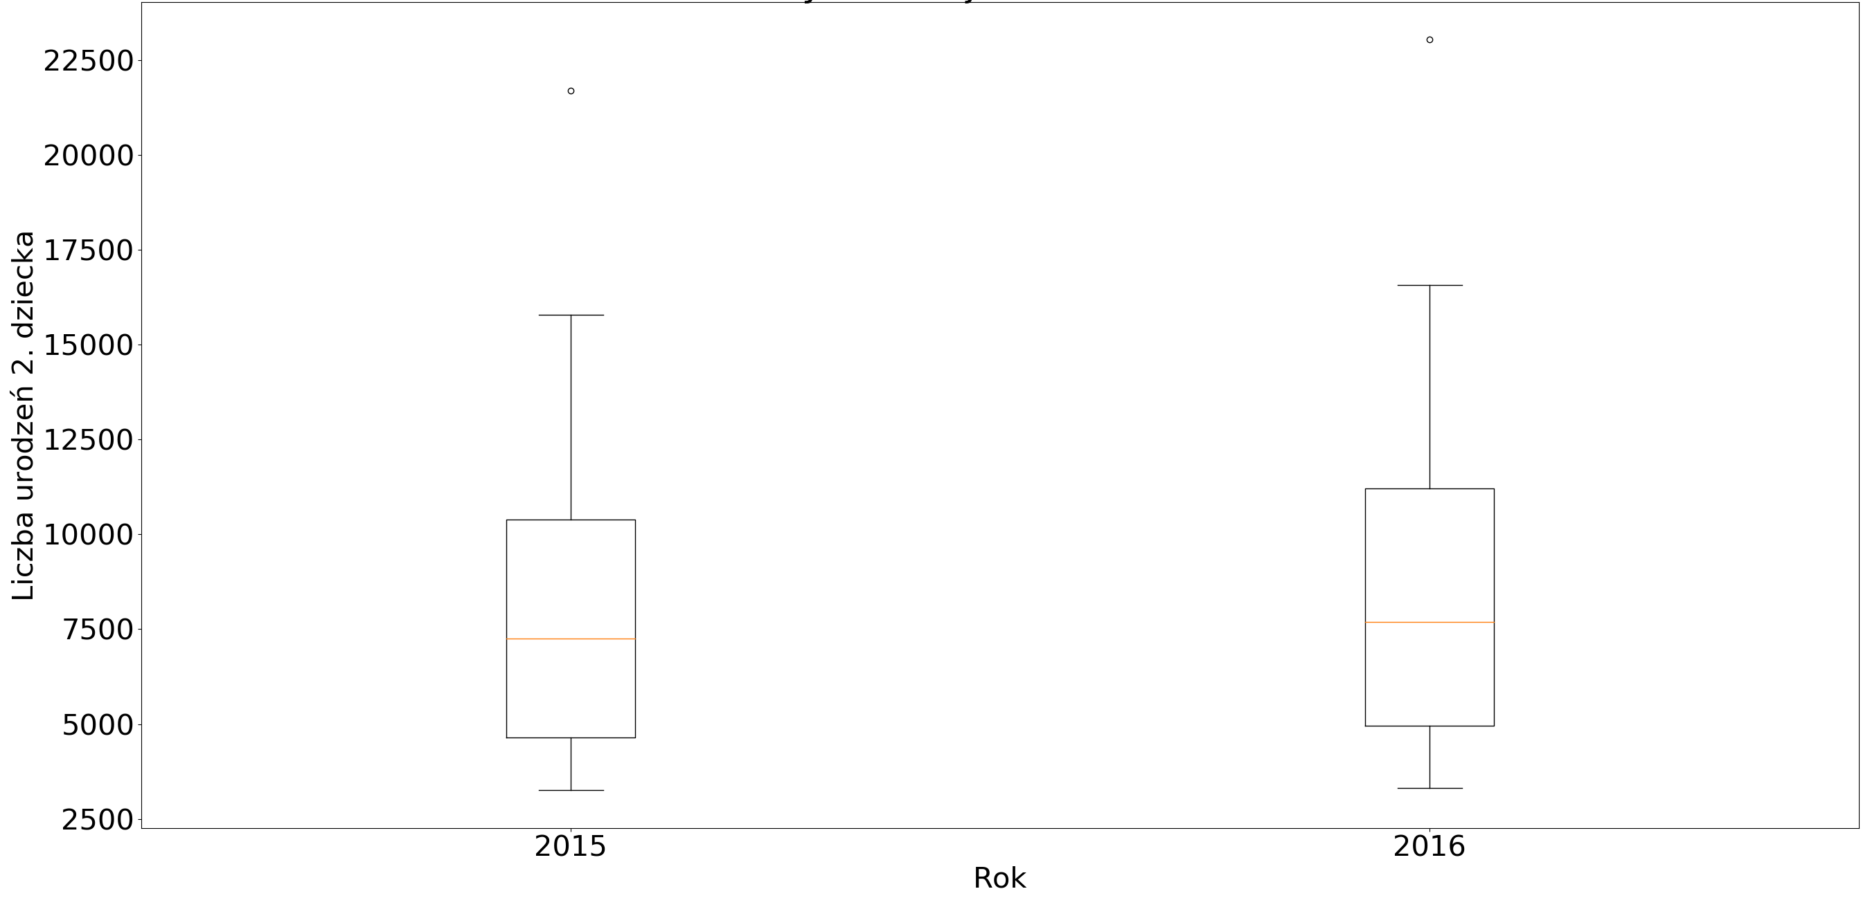

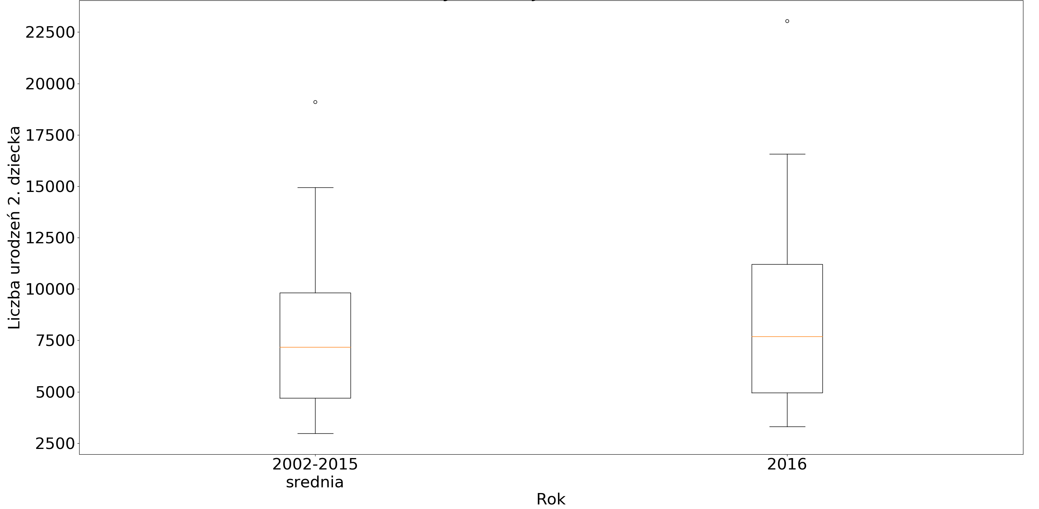

* 1. **Trzecie dziecko.**

